

肯默索里拉領風騷，林文堂落後三桿
羅開Golf 頻道 – 2013年4月12日 上午7:40
羅開新聞中心Minsey Weng綜合報導 圖╱Asian Tour】首度開打的Solaire Open（索里拉公開賽），週四殺出一匹大黑馬。年初從資格賽「補考」過關的或選手Dodge Kemmer（多吉•肯默），在全場只有十二人收紅的Wack Wack Golf and Country Club（威克威克高爾夫鄉村俱樂部），硬是繳出一張零柏忌、六博蒂的完美成績單，以低於標準桿六桿的六十六桿，兩桿之差領先泰國選手Pawin Ingkhapradit（帕文．印卡布瑞迪）。
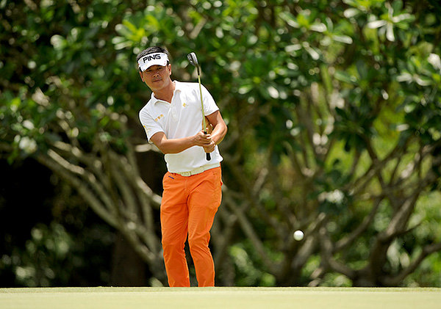
去年喪失種子權地位的我國選手林文堂，開局也有不錯的表現，進帳五博蒂，另吞兩個柏忌，六十九桿和地主選手Mars Pucay（馬爾斯•普凱）並列第三。
現年二十五歲的肯默，去年加入亞巡賽，但十場比賽僅僅賺了14,562美元。沒關係，年初捲土重來又給他保住工作權，雖說前三站最佳成績只有並列六十三，不過今天打出生涯在亞巡賽的代表作，有機會把目前手上的半卡變全卡。
「我很喜歡這座球場，去年有打。」肯默說道：「我真的很喜歡這座球場，這讓你更容易打出好成績，很高興回來打這座球場。今天狀況很好，運氣也不錯。」
兩週前在Chiangmai Golf Classic presented by PTT（清邁菁英賽）打出兩回合好球，卻因為週末兩天表現平平而落居並列三十三的印卡布瑞迪，現在又有不錯的開始，六博蒂對兩柏忌，兩桿之差緊追其後，他說道「我和塔旺（維拉強）都來自同樣的俱樂部，果嶺和威克威克很像，全部的博蒂都是十呎內的距離。」
以生涯獎金榜前二十穩住亞巡賽一席之地的林文堂，被排在一早六點三十五分第三組出發，原本有機會並列第二，可惜收尾洞吞下柏忌。
開局收紅的選手並不多，不過高達十七人打出平標準桿的七十二桿，包括林文堂的弟弟林文鴻，以及老將林根基。我國其他選手再來以蔣宸豑的七十三桿最佳，許孟男七十四桿，詹益信七十五桿，但也能排在並列五十九。

